”Presset ungdom” – dokumentarserie fra TV2, 2023 (1+2)
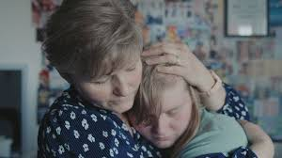
Diskussionsspørgsmål til gruppen:
- Hvordan går det med danske unges trivsel i 2023 – hvad viser programmet?
- Hvilken faktorer spiller ind på unges trivsel – hvad viser programmet og hvad oplever i selv?
- Hvad er årsagerne til, at nogle unge mistrives – hvad viser programmet?
- Hvem har ansvaret for unges trivsel? Vurder herunder om unge selv har et ansvar?
- Diskuter og vurder om der er nogle unge, som er mere udsatte for at udvikle mistrivsel end andre?
- Hvordan undersøger man trivsel/mistrivsel i programmet?
- Herunder: hvilke metoder indgår der?
- Hvilke fagpersoner udtaler sig i programmet om unges trivsel, og hvilke svar kommer de med om unges trivsel i DK? Hvad er fagpersonernes baggrund og belæg for at udtale sig om unges trivsel/mistrivsel?
- Kan der rettes en kritik af programmet?

Inddrag løbende citater/scener fra dok.prog.+ faglig viden fra forløbet til at underbygge jeres argumenter med.

